检 测 报 告

试验名称：气密性

主检： |  | 日期： | 2022年9月18日
审核： |  | 日期： | 年月日
批准： |  | 日期： | 年月日

北京光华荣昌汽车部件有限公司实验室

声 明

- 报告无实验室“检测专用章”无效。
- 报告无主检、审核、批准人签字无效。
- 报告涂改无效。
⑷ 复制报告未重新加盖“检测专用章”无效。
⑸ 对检测报告若有异议，请收到报告后15个工作日内通知实验室。
⑹ 送样检测仅对样品负责。
⑺ 电子版报告无安全密码无效

试验单位：北京光华荣昌汽车部件有限公司实验室
地 址：北京市昌平区流村镇工业园区
电 话： (010) 60793358-5711 邮 编：102200

样品名称 | 座椅快插接头 | 车 型 | /
样品件号 | / | 样品数量 | 15件
委托单位 | 智能气控产品开发部 | 生产单位 | /
送样者及其  联系方式 | 董启辉  电话：13933995680 | 送样日期 | 2022年8月26日
试验地点 | 北京光华荣昌汽车部件有限公司  实验室 | 试验日期 | 2022年8月26日
试验项目 | 气密性
试验标准 | 详见GR20220822SQS198试验申请单
样品状态 | PV
试验结果 | 不评价
备 注

一、试验条件
试验时间： | 2022年8月26日—2022年9月15日
试验地点： | 北京光华荣昌汽车部件有限公司实验室
试验人员： | 祁翔
环境温/湿度： | 温度：26.8℃；湿度：37.1 %
二、试验仪器设备
序号 | 设备名称 | 设备编号 | 规格型号 | 厂家 | 精度 | 有效期
1 | 低温箱 | R-005 | DXF40-100 | 北京低温设备厂 | ±1℃ | 2022年12月5日
2 | 高温试验箱 | R-004 | WG3002 | 重庆银河试验仪器有限 | ±1℃ | 2022年12月5日
三、试验方法及评价标准
1、试验方法
1.将管总成完全浸入水中，气密性测试温度循环依次为RT100℃至-40℃
- 在室温下（23±2℃）测试，样品浸泡在水中，用空气加压至5、10、15bar，分别保压时间为6小时后，测试密封性。
- 在100℃的温度下测试，组件被放置在100℃的环境箱中2小时，然后将他们浸泡在100℃的热水中，空气加压5、10、15bar，分别保压时间为6小时后，测试密封性。
在-40℃的温度下测试，将组件降低到-40℃。然后浸入防冻液中，在-40℃时，组件用空气加压至5、10、15bar，分别保压时间为6小时后，测试密封性。
2、评价标准
1.不评价
四、标准偏离
1、标准偏离
无
五、试验结果
1、试验结果
样品名称 | 样件编号 | 环境 | 气压 | 结果 | 气压 | 结果 | 气压 | 结果
座椅快插接头 | 198-001 | 22℃ | 5bar | 不漏 | 10bar | 不漏 | 15bar | 不漏
座椅快插接头 | 198-002 | 22℃ | 5bar | 不漏 | 10bar | 不漏 | 15bar | 不漏
座椅快插接头 | 198-003 | 22℃ | 5bar | 不漏 | 10bar | 不漏 | 15bar | 不漏
座椅快插接头 | 198-004 | 22℃ | 5bar | 不漏 | 10bar | 不漏 | 15bar | 不漏
座椅快插接头 | 198-005 | 22℃ | 5bar | 不漏 | 10bar | 不漏 | 15bar | 不漏
座椅快插接头 | 198-006 | 100℃ | 5bar | 不漏 | 10bar | 不漏 | 15bar | 不漏
座椅快插接头 | 198-007 | 100℃ | 5bar | 不漏 | 10bar | 不漏 | 15bar | 不漏
座椅快插接头 | 197-008 | 100℃ | 5bar | 不漏 | 10bar | 不漏 | 15bar | 不漏
座椅快插接头 | 198-009 | 100℃ | 5bar | 不漏 | 10bar | 不漏 | 15bar | 不漏
座椅快插接头 | 198-010 | 100℃ | 5bar | 不漏 | 10bar | 不漏 | 15bar | 不漏
座椅快插接头 | 198-011 | -40℃ | 5bar | 漏 | 10bar | / | 15bar | /
座椅快插接头 | 198-012 | -40℃ | 5bar | 漏 | 10bar | / | 15bar | /
座椅快插接头 | 198-013 | -40℃ | 5bar | 漏 | 10bar | / | 15bar | /
座椅快插接头 | 198-014 | -40℃ | 5bar | 漏 | 10bar | / | 15bar | /
座椅快插接头 | 198-015 | -40℃ | 5bar | 漏 | 10bar | / | 15bar | /
备注 | 低温-40℃漏气，拿出在常温环境下放入水中测试，接头陆续停止漏气，只有一个样件一直连续冒泡。

2、结果照片
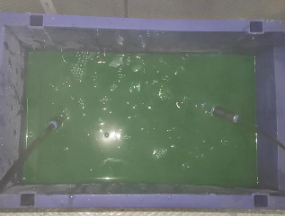
3、试验结论
不评价
备注: 合格: 达到要求; 不合格: 未达到要求; 不评价:未提供评价标准:
六、试验照片
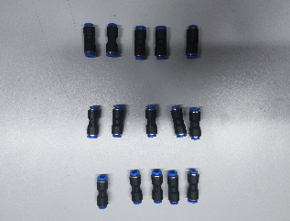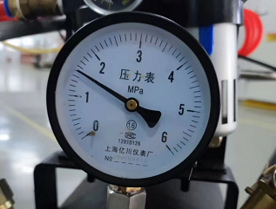
来样照片
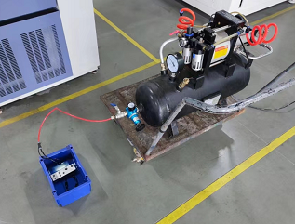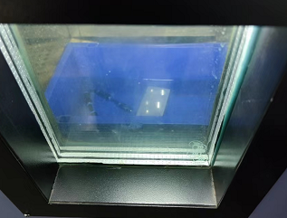
试验中
 | 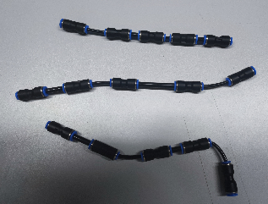
试验前 | 试验后
附录：样品情况表
项 目 | 样品情况
车辆名称、型号、商标 | /
车辆类型 | /
车辆生产厂 | /
样品名称 | 座椅快插接头
规格型号 | /
结构 | /
材料名称 | /
正面颜色 | /
**报告结束**

